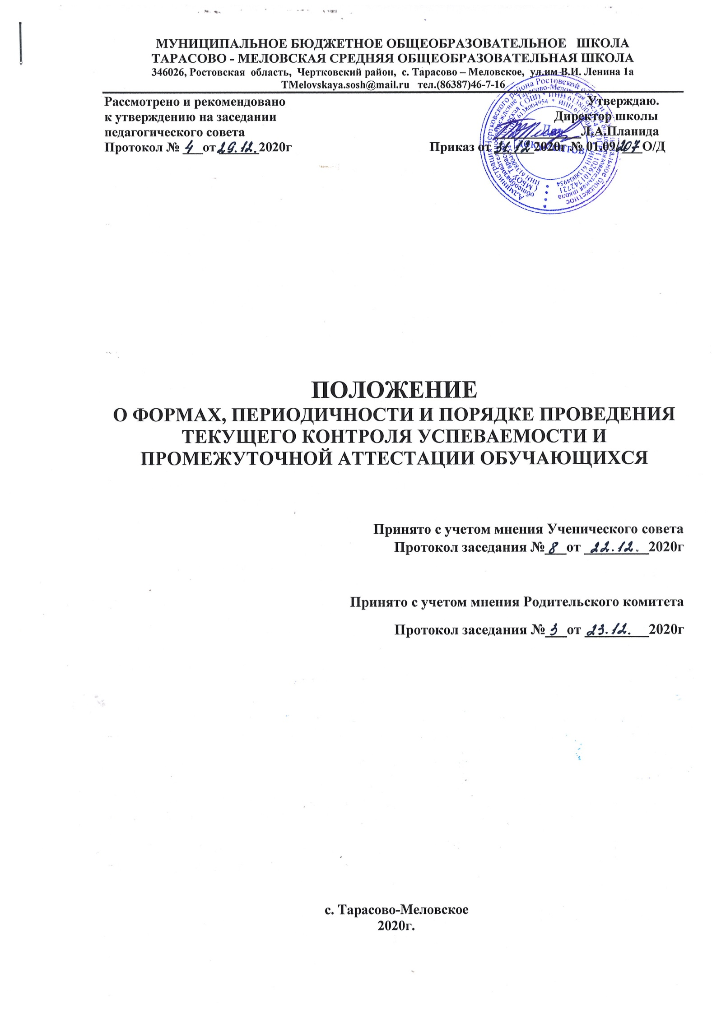1. Общие положения
1.1. Данное Положение разработано в соответствии с Федеральным Законом «Об образовании в Российской Федерации» №273-ФЗ от 29.12.2012 г. (п.10 ч.3 ст.28) с изменениями от 8 декабря 2020 года, Федеральными государственными образовательными стандартами (ФГОС), а также:
- Приказом Министерства просвещения РФ от 28 августа 2020 г. № 442 «Об утверждении Порядка организации и осуществления образовательной деятельности по основным общеобразовательным программам - образовательным программам начального общего, основного общего и среднего общего образования»;
- Федеральным Законом от 17.07.2006 №152-ФЗ «О персональных данных» с изменениями от 8 декабря 2020 года;
- Федеральными государственными образовательными стандартами;
- Уставом МБОУ Тарасово-Меловская СОШ.
1.2. Настоящее Положение о проведении промежуточной аттестации обучающихся и осуществлении текущего контроля их успеваемости (далее - Положение) является локальным нормативным актом МБОУ Тарасово-Меловская СОШ (далее - Школа), регулирующим периодичность, порядок, систему оценок и формы проведения промежуточной аттестации обучающихся и текущего контроля их успеваемости.
1.3. Освоение образовательной программы, в том числе отдельной части или всего объема учебного предмета, курса, дисциплины (модуля) образовательной программы, сопровождается текущим контролем успеваемости и промежуточной аттестацией обучающихся.
1.4. Текущий контроль успеваемости обучающихся – это систематическая проверка учебных достижений обучающихся, проводимая педагогом в ходе осуществления образовательной деятельности в соответствии с образовательной программой.
Проведение текущего контроля успеваемости направлено на обеспечение выстраивания образовательного процесса максимально эффективным образом для достижения результатов освоения основных общеобразовательных программ, предусмотренных федеральными государственными образовательными стандартами начального общего, основного общего и среднего общего образования (далее – ФГОС).
1.5. Промежуточная аттестация – это установление уровня достижения результатов освоения учебных предметов, курсов, дисциплин (модулей), предусмотренных образовательной программой.
Промежуточная аттестация проводится начиная со второго класса.
Сроки проведения промежуточной аттестации определяются образовательной программой.
1.6. Решение о проведении, формах, сроках и порядке промежуточной аттестации, перечне учебных предметов, выносимых на промежуточную аттестацию, принимается педагогическим советом школы и утверждается приказом директора школы.
1.7.Письменные контрольные задания, тесты разрабатываются учителями-предметниками в соответствие с федеральными государственными стандартами общего образования и статусом образовательного учреждения. Экспертизу контрольных материалов проводит методический совет Школы.

2. Формы, периодичность и порядок текущего контроля успеваемости обучающихся.
2.1. Текущий контроль успеваемости обучающихся проводится в течение учебного периода в целях:
- контроля уровня достижения обучающимися результатов, предусмотренных образовательной программой;
- оценки соответствия результатов освоения образовательных программ требованиям ФГОС;
- проведения обучающимся самооценки, оценки его работы педагогическим работником с целью возможного совершенствования образовательного процесса;
2.2. Текущий контроль осуществляется педагогическим работником, реализующим соответствующую часть образовательной программы.
2.3. Порядок, формы, периодичность, количество обязательных мероприятий при проведении текущего контроля успеваемости обучающихся определяются педагогическим работником с учетом образовательной программы.
Формами текущего контроля являются:
- письменная проверка – письменный ответ обучающегося на один или систему вопросов (заданий). К письменным ответам относятся: домашние, проверочные, лабораторные, практические, контрольные, творческие работы; письменные отчёты о наблюдениях; письменные ответы на вопросы теста; сочинения, изложения, диктанты, рефераты и другое;
- устная проверка – устный ответ обучающегося на один или систему вопросов в форме ответа на билеты, беседы, собеседования и другое;
- комбинированная проверка - сочетание письменных и устных форм проверок.
Иные формы могут предусматриваться образовательной программой.
2.4. Выполнение контрольных работ, предусмотренных рабочими программами учебных предметов, является обязательным для всех обучающихся школы. В течение учебного дня для одних и тех же обучающихся может быть проведено не более одной контрольной работы. В течение учебной недели:
- для обучающихся 2-4-х классов может быть проведено не более трех контрольных работ;
- для обучающихся 5-8-х классов — не более четырех контрольных работ;
- для обучающихся 9-11-х классов — не более пяти контрольных работ.
2.5. Фиксация результатов текущего контроля осуществляется по пятибалльной системе (минимальный балл – 2, максимальный – 5). Текущий контроль успеваемости обучающихся первого класса в течение учебного года осуществляется без фиксации достижений в виде отметок по пятибалльной системе.
Фиксация результатов текущего контроля происходит на каждом уроке.
2.6. Последствия получения неудовлетворительного результата текущего контроля успеваемости определяются педагогическим работником в соответствии с образовательной программой, и могут включать в себя проведение дополнительной работы с обучающимся, индивидуализацию содержания образовательной деятельности обучающегося, иную корректировку образовательной деятельности в отношении обучающегося.
За проведением контрольных или проверочных работ следуют уроки с проведением анализа контрольных работ или работы над ошибками, на которых учитель организует дополнительную работу с обучающимися, получившими неудовлетворительную отметку на контрольной (проверочной) работе.
2.7. По результатам текущего контроля учитель выставляет отметки:
- четвертные (2 – 9 классы),
- полугодовые (10 – 11 классы),
- годовые (2 – 11 классы).
Результаты текущего контроля фиксируются в документах (классных журналах и дневниках обучающихся).
2.8.Отметка обучающегося за четверть, полугодие выставляется на основе результатов текущего контроля успеваемости, с учетом результатов письменных контрольных работ, а также с учетом динамики индивидуальных учебных достижений за отчетный период.
2.9.Отметка выставляется при наличии 3-х и более текущих отметок за соответствующий период. Полугодовые отметки выставляются при наличии 5-ти и более текущих отметок за соответствующий период. В случае отсутствия у школьника необходимого количества отметок и в целях установления фактического уровня освоения им содержательных компонентов какой-либо части (темы) учебного предмета, курса (модуля) учебного плана учителем проводятся дополнительные мероприятия контролирующего характера.
2.10.Отметки по каждому учебному предмету, курсу (модулю) учебного плана по итогам учебного периода выставляются за 2 дня до его окончания.
2.11. Успеваемость обучающихся, занимающихся по индивидуальному учебному плану, подлежит текущему контролю с учетом особенностей освоения образовательной программы, предусмотренных индивидуальным учебным планом.
При наличии медицинского заключения, освобождающего обучающегося от физической нагрузки и (или) двигательной активности по учебному предмету «Физическая культура» по состоянию здоровья, на период освобождения обучающемуся предоставляется возможность освоить отдельную часть или весь объем учебного предмета в условиях и формах, учитывающих состояние его здоровья (реферат, собеседование, творческая работа и тестовая работа).
2.12. Педагогические работники доводят до сведения родителей (законных представителей) сведения о результатах текущего контроля успеваемости обучающихся посредством заполнения предусмотренных документов.
2.13.Педагогические работники в рамках работы с родителями (законными представителями) обучающихся обязаны прокомментировать результаты текущего контроля успеваемости обучающихся в устной форме. Родители (законные представители) имеют право на получение информации об итогах текущего контроля успеваемости обучающегося в письменной форме в виде выписки из соответствующих документов, для чего должны обратиться к классному руководителю.

3. Содержание, и порядок проведения промежуточной аттестации
  - Под промежуточной аттестацией понимается годовая отметка, которая выставляется по учебному плану в последнюю неделю 4 четверти и складывается из четвертных отметок и отметок за контрольные работы по итогам года как среднее арифметическое с правилами математического округления.
3.2. Целями проведения промежуточной аттестации являются:
- объективное установление фактического уровня освоения образовательной программы и достижения результатов освоения образовательной программы;
- соотнесение этого уровня с требованиями ФГОС;
- оценка достижений конкретного обучающегося, позволяющая выявить пробелы в освоении им образовательной программы и учитывать индивидуальные потребности обучающегося в осуществлении образовательной деятельности,
- оценка динамики индивидуальных образовательных достижений, продвижения в достижении планируемых результатов освоения образовательной программы
3.3. Промежуточная аттестация в МБОУ Тарасово-Меловская СОШ проводится на основе принципов объективности, беспристрастности. Оценка результатов освоения обучающимися образовательных программ осуществляется в зависимости от достигнутых обучающимся результатов и не может быть поставлена в зависимость от формы получения образования, формы обучения, факта пользования платными дополнительными образовательными услугами и иных подобных обстоятельств.
3.4. Промежуточная аттестация обучающихся может проводиться как в устной, так и в письменной форме:
Письменными формами проведения промежуточной аттестации являются:
- диктант;
- диктант с грамматическим заданием;
- контрольная работа;
- тестовая работа
- комплексная работа
К устным формам промежуточной аттестации относятся:
- защита реферата;
- сдача нормативов по физической культуре;
- собеседование;
- билеты;
- проверка читательских умений.

3.5. Фиксация результатов промежуточной аттестации осуществляется по пятибалльной системе.
3.6. При пропуске обучающимся по уважительной причине более половины учебного времени, отводимого на изучение учебного предмета, курса, дисциплины, модуля обучающийся имеет право на перенос срока проведения промежуточной аттестации. Новый срок проведения промежуточной аттестации определяется Школой с учетом учебного плана, индивидуального учебного плана на основании заявления обучающегося (его родителей, законных представителей).
3.7. Педагогические работники доводят до сведения родителей (законных представителей) сведения о результатах промежуточной аттестации обучающихся как посредством заполнения предусмотренных документов (дневник обучающегося,), так и по запросу родителей (законных представителей) обучающихся. Педагогические работники в рамках работы с родителями (законными представителями) обучающихся обязаны прокомментировать результаты промежуточной аттестации обучающихся в устной форме. Родители (законные представители) имеют право на получение информации об итогах промежуточной аттестации обучающегося в письменной форме в виде выписки из соответствующих документов, для чего должны обратиться к классному руководителю.
3.8 Особенности сроков и порядка проведения промежуточной аттестации могут быть установлены Школой для следующих категорий обучающихся по заявлению обучающихся (их законных представителей):
- выезжающих на учебно-тренировочные сборы, на олимпиады школьников, на российские или международные спортивные соревнования, конкурсы, смотры, олимпиады и тренировочные сборы и иные подобные мероприятия;
- отъезжающих на постоянное место жительства за рубеж;
– для иных обучающихся по решению педагогического совета.
3.9. Для обучающихся, обучающихся по индивидуальному учебному плану, сроки и порядок проведения промежуточной аттестации определяются индивидуальным учебным планом.
3.10 Итоги промежуточной аттестации обсуждаются на заседаниях педагогического совета МБОУ Тарасово-Меловская СОШ.

4. Порядок перевода обучающихся в следующий класс
4.1. Обучающиеся, освоившие в полном объёме соответствующую часть образовательной программы, переводятся в следующий класс.
4.2. Неудовлетворительные результаты промежуточной аттестации по одному или нескольким учебным предметам, курсам, дисциплинам (модулям) образовательной программы или непрохождение промежуточной аттестации при отсутствии уважительных причин признаются академической задолженностью.
4.3. Обучающиеся обязаны ликвидировать академическую задолженность.
4.4. Организация создает условия обучающемуся для ликвидации академической задолженности и обеспечивает контроль за своевременностью ее ликвидации.
4.5. Сроки и порядок ликвидации академической задолженности регулируются Положением о ликвидации академической задолженности обучающихся МБОУ Тарасово-Меловская СОШ.
4.6. Для проведения промежуточной аттестации при ликвидации академической задолженности во второй раз МБОУ Тарасово-Меловская СОШ создается комиссия.
4.7. Обучающиеся, не прошедшие промежуточную аттестацию по уважительным причинам или имеющие академическую задолженность, переводятся в следующий класс условно.
4.9. Обучающиеся МБОУ Тарасово-Меловская СОШ по образовательным программам начального общего, основного общего образования, среднего общего образования, не ликвидировавшие в установленные сроки академической задолженности с момента ее образования, по усмотрению их родителей (законных представителей) оставляются на повторное обучение, переводятся на обучение по адаптированным образовательным программам в соответствии с рекомендациями психолого-медико-педагогической комиссии либо на обучение по индивидуальному учебному плану.
Организация информирует родителей обучающегося о необходимости принятия решения об организации дальнейшего обучения обучающегося в письменной форме.

Срок действия документа – до изменения нормативно- правовой базы по данному направлению.

С Положением о формах периодичности и порядке текущего контроля успеваемости и промежуточной аттестации обучающихся МБОУ Тарасово-Меловская СОШ ознакомлены:
№ п/п | Ф.И.О. учителя | Подпись
1 | Планида Л.А.
2 | Згоняйко А.Н.
3 | Лебедев А.В.
4 | Пичугина О.П.
5 | Бескровная Л.П.
6 | Потупа Н.Н.
7 | Мирская Ж.Ю.
8 | Мороз Е.В.
9 | Левченко Т.В.
10 | Планида А.А.
11 | Груздова Ол.В.
12 | Груздова Ок.В.
13 | Голомеев В.Н.
14 | Рахманина Т.А.
15 | Горох В.Д.

